ПЕРМСКАЯ ТРАНСПОРТНАЯ ПРОКУРАТУРА РАЗЪЯСНЯЕТ

Реализация пиротехнической техники несовершеннолетним запрещена
Нужно помнить, что пиротехнические изделия являются пожароопасными и при неправильной эксплуатации могут причинить вред здоровью. Основной риск при использовании пиротехники несовершеннолетними - вероятность получения травм.
Правила продажи пиротехнической продукции регламентируются Постановлением Правительства Российской Федерации от 22.12.2009 № 1052 «Об утверждении требований пожарной безопасности при распространении и использовании пиротехнических изделий».
Вся пиротехническая продукция, включая петарды, разделяется на 5 классов опасности. От присвоенного класса зависит радиус опасной зоны, условия хранения, возрастные ограничения. На каждом изделии должен быть указан класс опасности и возрастное ограничение.
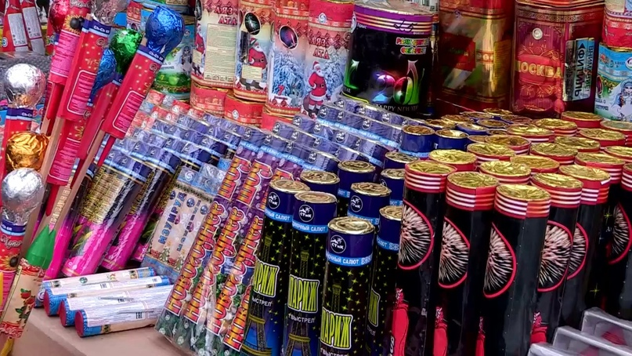
В соответствии с пунктом 11 Постановления запрещено продавать пиротехнические изделия лицам, не достигшим 16-летнего возраста (если производителем не установлено другое возрастное ограничение).
В случае нарушения данного запрета продавец может быть привлечен к административной ответственности по статье 14.2 КоАП РФ (незаконная продажа товаров (иных вещей), свободная реализация которых запрещена или ограничена).
За совершение таких противоправных действий установлен штраф для граждан в размере от 1,5 до 2 тыс. рублей; должностных лиц - от 3 до 4 тыс. рублей; юридических лиц - от 30 до 40 тыс. рублей. Кроме того, может быть применена конфискация предметов административного правонарушения.
Протоколы об административных правонарушениях по статье 14.2 КоАП РФ уполномочены составлять должностные лица органов внутренних дел (полиции) и органов Роспотребнадзора.
Постановление Правительства РФ вступает в действие с 05.01.2020.

